Visión Artificial

Perez Llera Leonardo

5BM1

09 - diciembre - 2022

Para este examen se utilizó primero el k-means para segmentar la imagen en RGB, utilizando k = 4 y 20 iteraciones, se empezó utilizando la función implementada en prácticas anteriores, sin embargo, dado el tamaño de imagen original, esta tardaba mucho tiempo en segmentar la imagen por lo que se implementó la de Python que lo hacía mucho rápido, como se puede ver a continuación.

Pero con esta función no se puede controlar la semilla para los centroides random, por lo que cada ejecución puede cambiar los cluster, por esto se decidió guardar las imágenes con los cluster y ya segmentada. Para la segmentada solo se buscan los cluster que no queremos y nos quedamos con el de los jitomates.

Si se quiere ejecutar el código se recomienda hacerlo desde donde carga las imágenes guardadas.

Después de esta parte sacamos los bordes de la imagen con solo los jitomates, también para sacar los bordes se decidió al final usar la función de cannay de Python, pues la de log implementada en prácticas anteriores tardaba demasiado tiempo.

Una vez teniendo los bordes se aplico una vez más el k-means pero ahora con 2 características las cuales en lugar de ser intensidades serán las coordenadas donde tenemos los bordes o valores en 255, obteniendo como resultado la separación de cada objeto y sus coordenadas del borde.

Una vez sabiendo los bordes de los objetos que queremos se sacan los puntos de cada objeto, para el jitomate 2 es fácil pues solo se busca la fila de en medio de las coordenadas y se procede a sacar que pixeles en las columnas interceptan con esa fila, con ello se obtienen los dos puntos opuestos donde solo se procede a sacar la línea que va de un punto a otro.

Para el otro jitomate se busca la fila de en medio que nos dará dos regiones en el jitomate, después a cada región se le busca la fila de en medio, cuando se tienen esas dos filas para el punto de la derecha se le resta n unidades para retroceder en filas hasta llegar al centro, para el punto izquierdo se le suman n unidades para avanzar en las filas hasta llegar al centro. Al final cuando encontramos los dos puntos se saca el vector de la línea para pintarla sobre la imagen.

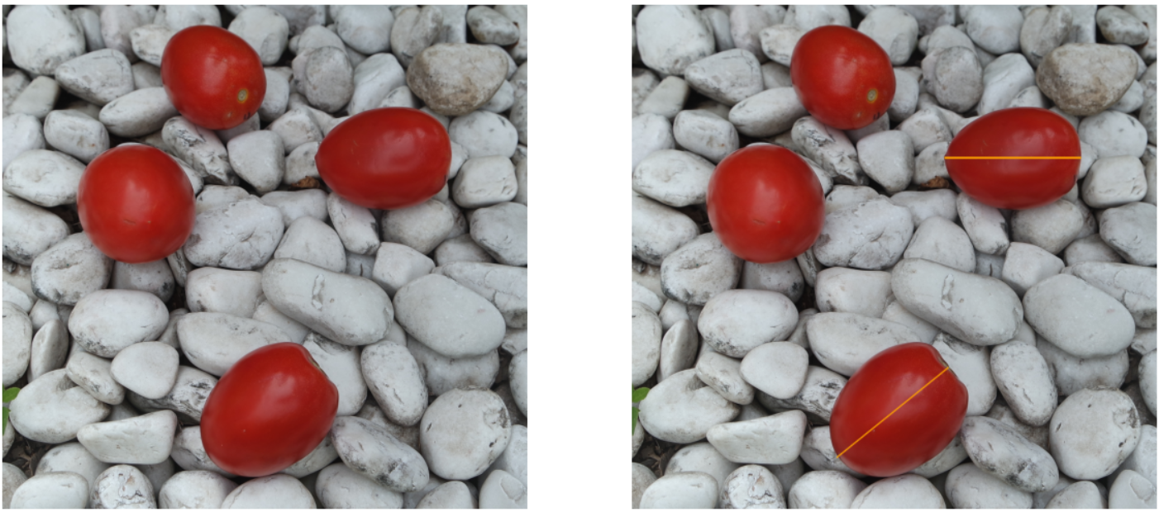

Puntos y distancias entre los puntos

Jitomate2: m1 = (828, 1687), m2 = (828, 2422)

Jitomate4: m1 = (2450, 1106), m2 = (1968, 1702)

Link GitHub: <https://github.com/Llera1904/VisionArtificial>